http://kttu.or.kr/
제13-227호 2019년 6월 28일(금)

7월 16일부터 직장 내 괴롭힘 금지법 시행
피해자에게 해고 등 불이익 가해 시 3년 이하의 징역, 3천만원 벌금

2019년 7월 16일부터 직장 내 괴롭힘 금지법이 시행된다. 앞으로는 취업규칙에 필수적으로 해당 내용을 기재하여야 하며, 사건 발생 시 징계 등 적적할 조치를 취할 의무가 있다.
◆ ‘직장 내 괴롭힘’이 무엇인가요?
1. 사용자 또는 근로자는 직장에서의 지위 또는
관계 등의 우위를 이용하여,
2. 업무상 적정범위를 넘어
3. 다른 근로자에게 신체적·정신적 고통을 주거나
근무환경을 악화시키는 행위를 말한다.
◆ ‘직장 내 괴롭힘’ 사례
- 폭행, 협박, 지속/반복적인 폭언 등
- 근로계약서 등에 명시되어 있지 않은
허드렛일만 시키거나 일을 거의 주지 않는 것
- 의사와 상관없이 음주/흡연/회식 참여를 강요함
- 집단 따돌림, 업무 수행과정에서 의도적 배제
/ 무시하는 경우
- 신체적인 위협이나 폭력을 가하거나 욕설
- 정당한 이유 없이 업무 능력이나 성과를
인정하지 않거나 조롱
◆ 무엇이 달라지나요?
1. 누구든 직장 내 괴롭힘 발생사실을 신고가능
2. 이런 경우 사용자는 지체 없이 조사할 의무
3. 사용자는 피해자 의견을 들어 근무장소 변경,
유급휴가 명령 등 적절한 조치
4. 괴롭힘이 확인된 경우 사용자는 행위자에
대한 징계 등 적절한 조치 의무
5. 신고나 피해 주장을 이유로 피해 근로자에
대한 해고 등 불이익 처우 금지
(위반시 3년 이하의 징역 또는 3천만원 이하
벌금 부과)
6. 예방 및 발생 시 조치에 관한 사항 등을
정하여 취업규칙에 필수적으로 기재
◆ 업무상 핀잔도 못 주나요?
사회통념상 타당한 수준에서 성과 제고 목적의 업무 지시·지도는 직장 내 괴롭힘으로 보지 않고 있으며 직장 내 괴롭힘은 상황, 행위 정도 등 여러 사정을 참작해 종합적으로 판단합니다.

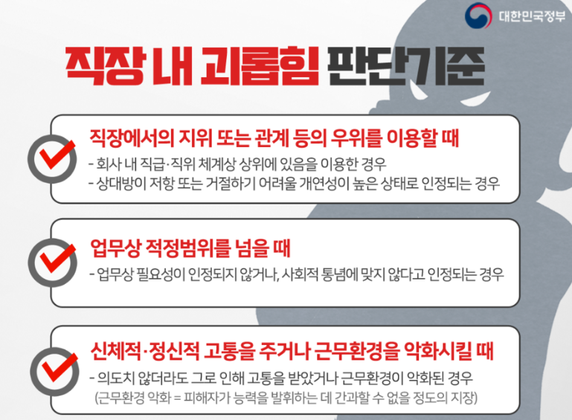
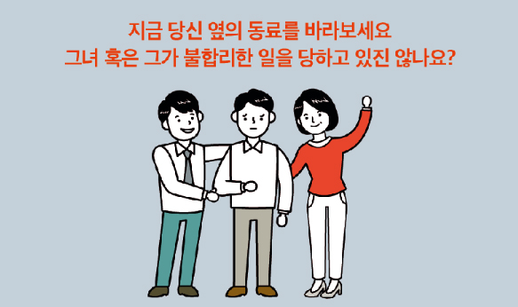
모두가 존중받는 일터를 만들어 갑시다!

